• Tejido óseo
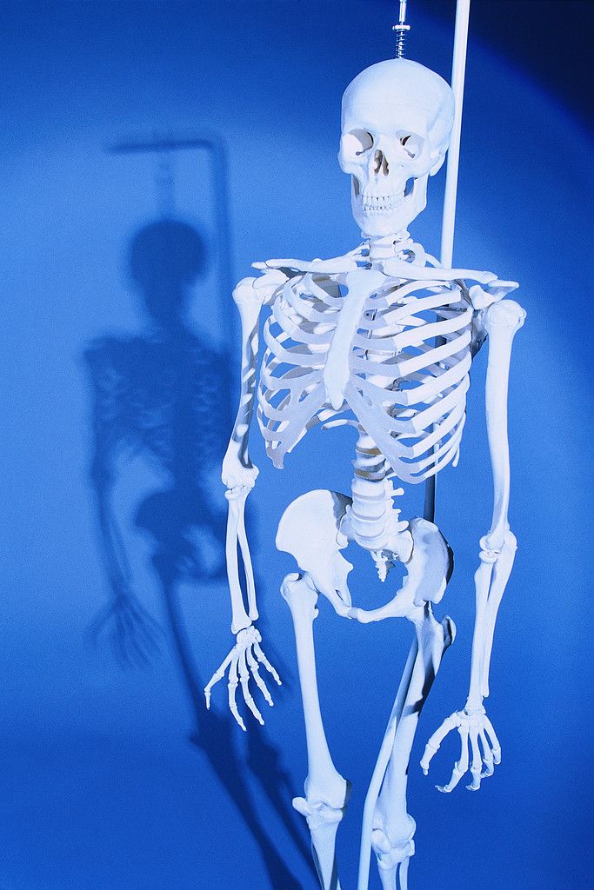
- Funciones:
- soporte de estructuras.
- protección de partes nobles.
- hematopoyetica.

  - Clasificación (cerca de los 200 huesos)
a) morfológica 1) cortos
2) largos
3) planos
b) microscópica:
1) esponjosos: con reticulado según las líneas de fuerza.(Ej. Fémur).
2) compacto. Con láminas que rodean los vasos sanguíneos en la superficie, son paralelas.
3) medula ósea.

- Composición:
2/3 por sales inorgánicas --- Fosfato Ca
-- Bicarbonato Ca
Con la edad mas, y hace mas proclive a las fracturas.
Panatohormona
Vit. D.
1,6 % del peso total
98% en el tejido óseo.

Calcio
Interviene en:
- Formación del hueso
- Ritmo cardiaco el Ca++ mayor qT
- Coagulación de la sangre: necesario para la tromboplastina (los anticoagulantes con oxalato + Ca++).
- Excitabilidad neuromuscular: la hipocalemia (iónica) la telania, es decir aumenta la excitabilidad a nivel neuromuscular.

- CALCIO OSEO:
Se encuentra como fosfato (85%)
La absorción. En intestino alto se ve favorecida por :PH
Bilis
Vit.D.
Panatohormona
Las perdidas: • por heces activa 50-70%
positiva 50-30%
• por orina: glomérulo reabsorbe 90% Ca ++
túbulo menor %
• por sudor:vn 100 c/sudoracion-400 g
• por leche: lactancia 1 g/litro

- Regulación del Ca sanguíneo
La calcemia = calcemia hasta 70 g (VN. 100g)

1) paratohormona : a) sobre hueso: libera Ca
b) sobre: aumenta eliminación de Po 4 – que favorece eliminación de Ca.
2) tirocalcitonina: segrega por (células para foliculares C)

Acción: - en sangre menor calcio y PO4
- en riñón mayor calcimia y fosfatimia
- en hueso: frena catabulesmia óseo( artrosis)

  - Columna vertebral
La importancia medica laboral y medica legal de las lumbalgias, son causa de un 20 % de las consultas laborales ( depende el tipo de tarea).

Biomecánica de la columna
Se describe como segmento motor raquídeo a la unidad funcional dada entre dos vértebras contiguas:
Segmento motor = - vértebras
- Disco Intervertebral
- Ligamentos
- Articulaciones
- Etimología lumbalgias
Semiologia lumbalgias
Estudios complementarios –laboratorio
-Rx
-EMG
-TAC

- de cuello

- A mialgias
Rx y dolor. =-

